КОНСУЛЬТАЦИЯ ДЛЯ РОДИТЕЛЕЙ

«ВОСПИТАНИЕ У ДЕТЕЙ ДОШКОЛЬНОГО ВОЗРАСТА ЗДОРОВОГО ОБРАЗА ЖИЗНИ»

Дошкольное детство — очень короткий период в жизни человека. Формирование привычки к здоровому образу жизни — одна из ключевых целей в системе дошкольного образования. И это вполне объяснимо — только здоровый ребенок может развиваться гармонично. Дошкольный возраст является решающим в формировании фундамента физического и психического здоровья. До семи лет ребёнок проходит огромный путь развития, не повторяемый на протяжении последующей жизни. Именно в этот период идет интенсивное развитие органов и становление функциональных систем организма, закладываются основные черты личности, формируются характер, отношение к себе и окружающим.
Именно поэтому с раннего возраста необходимо приобщать ребёнка к заботе о своем здоровье, воспитывать у него заинтересованность и активность в саморазвитии и самосохранении.
Педагоги работают в этом направление только совместно с семьёй, так как важный субъект начального звена системы является – семья. Она создает условия для первичной ориентации детей в организации здорового образа жизни. Семья остро нуждается в помощи специалистов на всех этапах дошкольного детства. Очевидно, что семья и детский сад, имея свои особые функции, не могут заменить друг друга и должны взаимодействовать во имя полноценного развития ребенка. Главная задача педагогов детского сада и родителей в работе по приобщению к здоровому образу жизни – формировать разумное отношение к своему организму, учить вести здоровый образ жизни с раннего детства, владеть необходимыми санитарно-гигиеническими навыками. Родители должны поддерживать в домашних условиях принципы формирования здорового образа жизни в оптимальном сочетании со всеми здоровье сберегающими мероприятиями, проводимыми в детском саду.
Существует правило: "Если хочешь воспитать своего ребенка здоровым, сам иди по пути здоровья, иначе его некуда будет вести!".
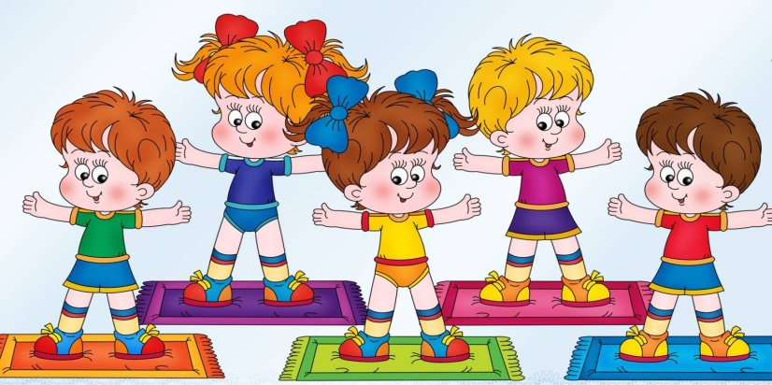
ПОНЯТИЕ О ЗДОРОВОМ ОБРАЗЕ ЖИЗНИ ВКЛЮЧАЕТ В СЕБЯ:
- СОБЛЮДЕНИЕ РЕЖИМА ДНЯ. В детском саду режим соблюдается, а вот дома не всегда. Необходимо объяснить детям, что нужно рано ложиться и рано вставать. И неукоснительно соблюдать это правило.

- КУЛЬТУРНО-ГИГИЕНИЧЕСКИЕ НАВЫКИ. Дети должны уметь правильно умываться, знать, для чего это надо делать.
Вместе с детьми рассматривайте ситуации защиты от микробов и делайте вывод, который дети должны хорошо усвоить: не есть и не пить на улице; всегда мыть руки с мылом, вернувшись с улицы, перед едой, после туалета. Вместе с детьми посчитайте, сколько раз в день им приходится мыть руки.
- КУЛЬТУРА ПИТАНИЯ.
Нужно есть больше овощей и фруктов. Расскажите детям, что в них много витаминов А, В, С, Д, в каких продуктах они содержатся и для чего нужны.
Витамин А — морковь, рыба, сладкий перец, яйца, петрушка
Витамин В — мясо, молоко, орехи, хлеб, курица, горох
Витамин С — цитрусовые, капуста, лук, редис, смородина
Витамин Д — солнце, рыбий жир
- ГИМНАСТИКА, ФИЗИЧЕСКИЕ УПРАЖНЕНИЯ, ЗАНЯТИЯ СПОРТОМ, ЗАКАЛИВАНИЕ И ПОДВИЖНЫЕ ИГРЫ. Если человек будет заниматься спортом, он проживет дольше. "Береги здоровье смолоду". Дети должны знать, почему так говорят. Обязательно ежедневно проводить гимнастику.
РЕЖИМ ДОШКОЛЬНИКА – одна из важных составляющих семейного воспитания, позволяющих сохранять высокий уровень работоспособности, отодвинуть утомление и исключить переутомление. Семья организует рациональный домашний режим — он должен соответствовать режиму в дошкольном учреждении.
Формируя здоровый образ жизни ребенка, родители должны привить ребенку основные знания, умения и навыки:
- знание правил личной гигиены, гигиены помещений, одежды, обуви;
- умение правильно строить режим дня и выполнять его;
- умение взаимодействовать с окружающей средой: понимать, при каких условиях (дом, улица, дорога, парк, детская площадка безопасна для жизни и здоровья;
- умение анализировать опасные ситуации, прогнозировать последствия и находить выход из них;
- знание основных частей тела и внутренних органов, их расположение и роль в жизнедеятельности организма человека;
- понимание значения ЗОЖ для личного здоровья, хорошего самочувствия, успехов в занятиях;
- знание основных правил правильного питания;
- знание правил сохранения здоровья от простудных заболеваний;
- умение оказывать простейшую помощь при небольших порезах, ушибах;
- знание правил профилактики заболеваний позвоночника, стопы, органов зрения, слуха и других;
- понимание значения двигательной активности для развития здорового организма;
Для сохранения психического здоровья необходимо заботится о профилактике неврозов у детей. Важными факторами профилактики невроза являются здоровый психологический климат в семье и в ДОУ, благожелательная психологическая атмосфера в межличностных отношениях и соблюдение правильно организованного гигиенического режима (гигиена сна, утренняя гимнастика, утренняя водная процедура, регулярный прием пищи, ежедневные прогулки).
Одно из главных условий – нормальный ночной сон. Чтобы его организовать необходимо, придерживаться следующих правил:
- Ребенка необходимо приучать ложиться в одно и то же время.
- За час-полтора до отхода ко сну следует уменьшить поток впечатлений (телевизор, радио т.т.)
- За 30-40 минут до сна можно спокойно погулять.
- Перед сном рекомендуется принимать теплые ванны продолжительностью 8-10 минут.
- Помещение, в котором спит ребенок, должно быть хорошо проветрено.
Родителям не стоит забывать о том, что они являются примером для подражания во все периоды жизни для их малыша, и от того как поведет себя мама или папа в той или иной ситуации зависит поведение и построение жизненных принципов ребенка.
